**NGUYỄN TIẾN NHẬT**

**MSSV:1613133**

**MẠCH ĐIỆN TỬ & KĨ THUẬT SỐ**

**BÀI TẬP VỀ NHÀ SỐ 7**

**Câu 1:a) Bộ chuyển đổi AD 3 bit theo phương pháp Flash ADC**

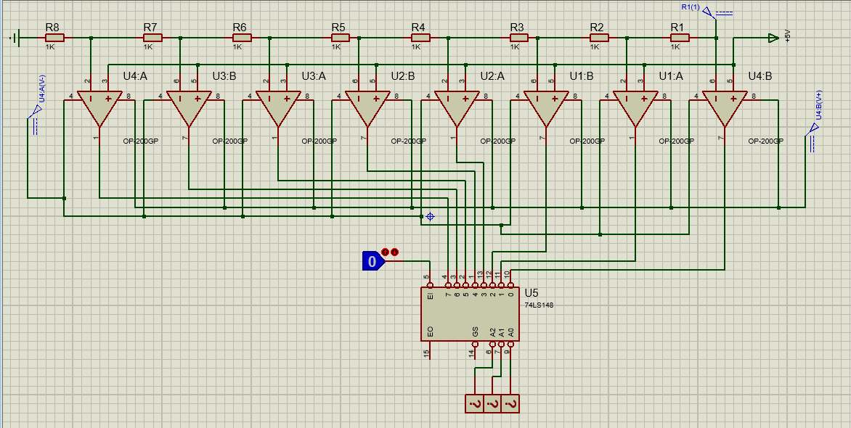

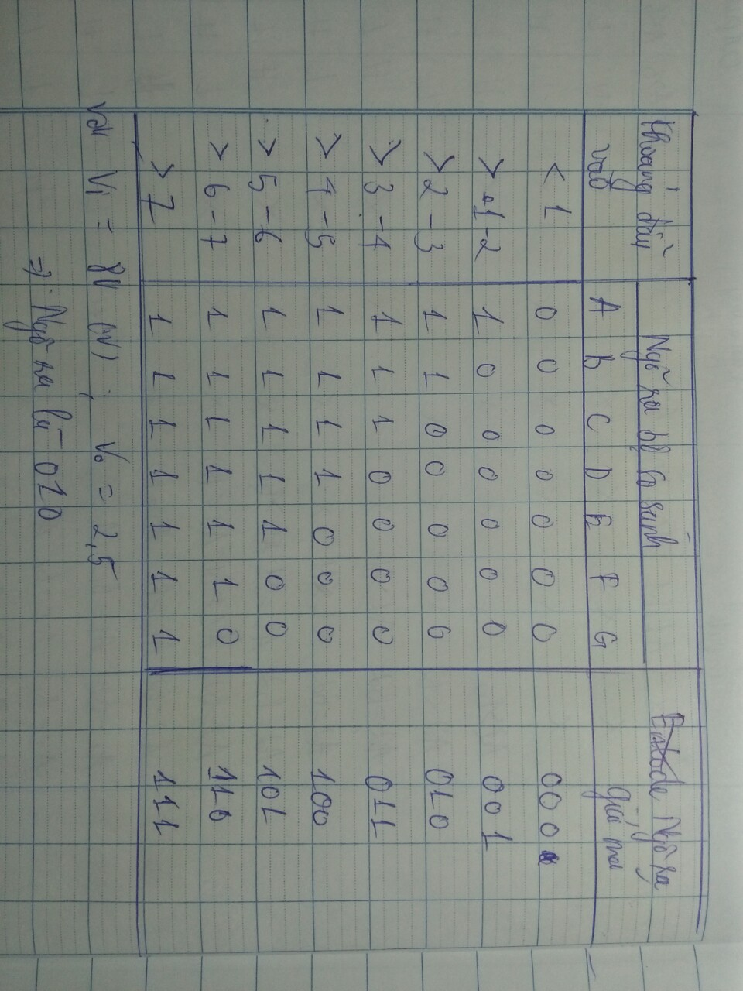

**b)Thiết kế ADC 3 bit dùng phương pháp xấp xỉ liên tiếp**

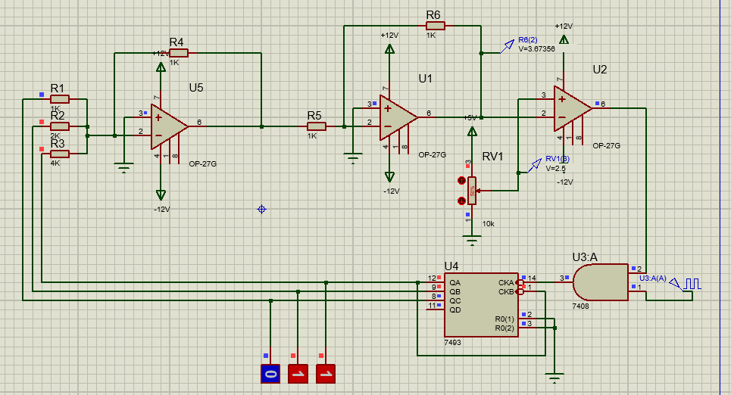

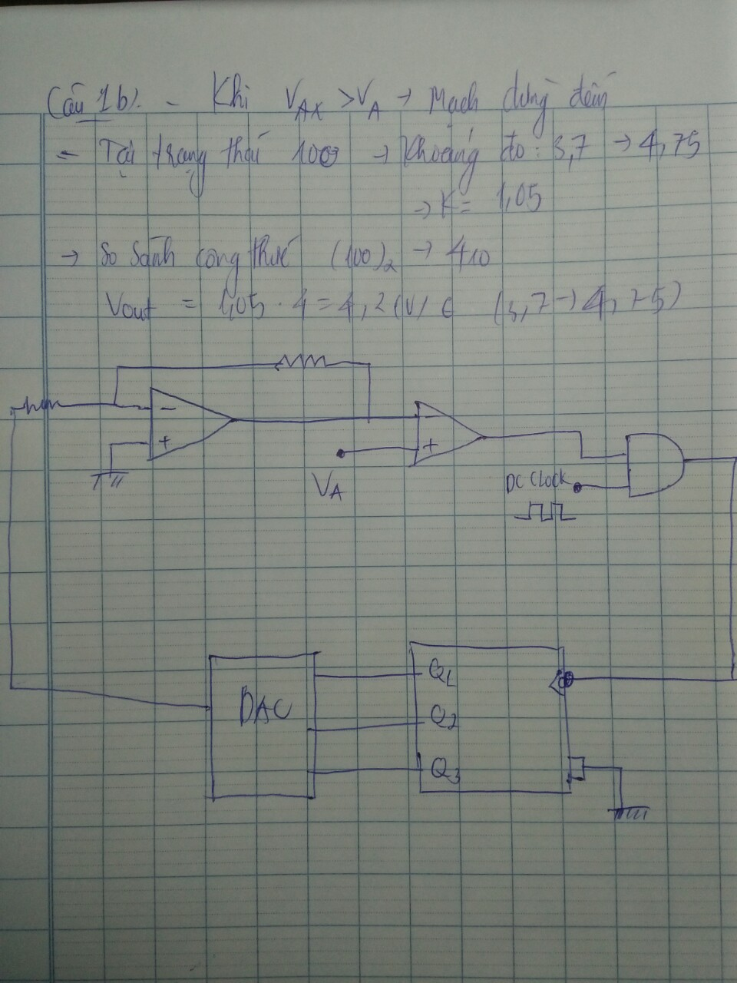

**Câu 2)Thiết kế bộ DA 3 bit**

**a)Phương pháp trọng số**

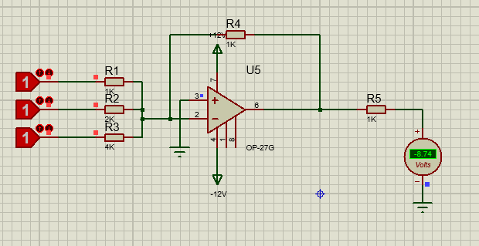

**b)Phương pháp thang điện trở R-2R**

